PERSBERICHT

Klus de zomer in met GAMMA

De vakanties beginnen, de jeugd maakt plannen voor de zomerfestivals en de barbecues worden vanonder het stof gehaald. De zomer is ook het ideale ogenblik om aan het klussen te slaan. Lekker tuinieren, een nieuwe vloer of badkamer plaatsen, je muren een frisse lik verf geven, … met GAMMA wordt je zomerproject gegarandeerd een succes!

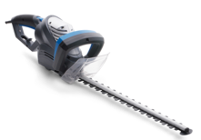
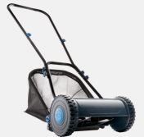
Vertoont je tuin jungle trekjes, dan is het tijd om de snoeischaar en grasmachine boven te halen. De GAMMA Heggenschaar heeft een meslengte van 51cm en vermogen van 550 Watt. Daarmee houdt hij je struiken en hagen moeiteloos in het gareel. Staat het gras zo hoog dat je je op de Afrikaanse savanne waant? Tijd om de grasmaaier boven te halen. GAMMA’s handmaaier is ecologisch en zorgt voor een piekfijne egale grasmat. De gratis work-out is mooi meegenomen. (beide heel het jaar beschikbaar)

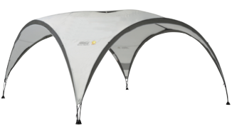
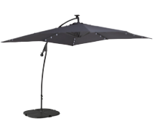
Na het harde labeur is het tijd om te genieten van je tuin. Waarom geen tuinfeest organiseren? Nodig vrienden en familie uit en zet de Partytent Shelter op. Met z’n 4,5m op 4,5m en mogelijkheid om zijwanden toe te voegen, is hij zeker groot genoeg om gezellig onder te zitten mocht het frisser worden of het toch onverwacht beginnen regenen. (beschikbaar van 10 t/m 22/7/13)

Wanneer het donkerder wordt komt de LED zweefparasol goed van pas. De 24 ledjes op zonne-energie zorgen voor genoeg licht zodat je tot in de late uurtjes gezellig kan kletsen. (beschikbaar van 10 t/m 22/7/13)


Tijd om het huis aan te pakken. Wie met goed gereedschap aan de slag gaat heeft een stevig stapje voor. Of je nu moet schuren, zagen of gaten maken, op het materiaal van Black&Decker kan je vertrouwen. (heel het jaar beschikbaar)
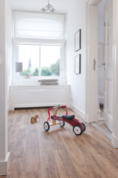

Een nieuwe vloer leggen wordt een fluitje van een cent met Flexx floors De zelfklevende tegels zijn gemaakt van hoogwaardig kunststof en zijn oersterk. Zowel geschikt voor droge als natte ruimtes. Nog leuker zijn de eindeloze combinatiemogelijkheden. Laat de creatieveling in jezelf los en ga voor een visgraatmotief of combineer tegeldecors met houtdecors voor een apart effect. (heel het jaar beschikbaar)

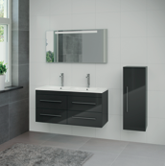

De smaak te pakken gekregen? Maak kennis met het Optima badkamermeubel. Strak en tijdloos met maar liefst 3000 variatiemogelijkheden. Combineer kleuren, maten, verlichting, kranen, … en ga voor een badkamer die helemaal jouw stijl is. (heel het jaar beschikbaar)

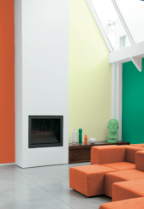
Zijn de grotere werken afgerond, dan is het tijd om de muren van je stulpje onder handen te nemen. Een frisse lik verf kan een kamer in één klap een nieuwe sfeer geven. Kies een thema (charming, happy of wellness) en laat je verleiden door de zorgvuldig uitgekozen kleurschema’s. Ben je op zoek naar een ‘heerlijk zonnig’ gevoel, of past ‘gastvrij’ of ‘wegdromen’ beter bij jou? In de nieuwe inspiratiefolders kan je je hartje ophalen. Je kan de verschillende kleuren laten mengen aan onze mengmachine, verkrijgbaar in muurverf en lakverf (GAMMA muurverf of lakverf, GAMMA SUPERIEUR en GAMMA QUALITY LINE, heel het jaar beschikbaar).

Prijzen:
Kijk op gamma.be of ga naar je dichtstbijzijnde GAMMA winkel.

--- einde bericht ---

GAMMA België
In België behoort GAMMA tot de top 3 in de Doe Het Zelfwinkels. Wekelijks komen bij de 84 GAMMA winkels in België een 160.000 klanten over de vloer. Een 1000-tal medewerkers staan op de winkelvloer onze klanten ten dienste.
Via de doe-het-zelfwinkels GAMMA biedt Intergamma consumenten producten en diensten aan voor alle constructie -en verbeteringsklussen in en rondom huis.
Voor meer informatie: www.gamma.be

Noot voor de redactie (niet voor publicatie):
GAMMA Pride
Eveline Rubbens Steven Verbeiren
+32 (0)3 202 53 77 +32 484 401 585
e.rubbens@intergamma.be steven.verbeiren@pr-ide.be

